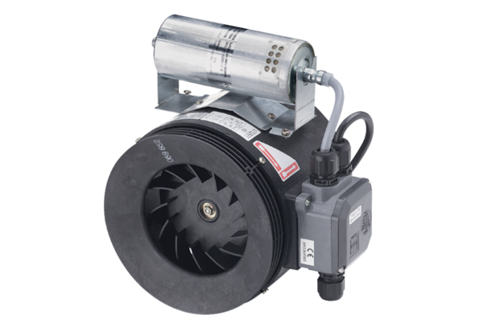Полуцентробежный трубный вентилятор ERM 18 Ex t/60 HzКомплект поставки: 1 штукАссортимент: C
Номер артикула: 0080.0376Изготовитель: MAICO

